Индивидуальный проект. 1 этап

Размещение на Github pages заготовки для персонального сайта.

Федорина Эрнест Васильевич

Содержание

# Цель работы

Научиться создавать сайт по шаблону, а также научиться размещать на Github pages заготовки для персонального сайта.

# Задание

* Установить необходимое программное обеспечение.
* Скачать шаблон темы сайта.
* Разместить его на хостинге git.
* Установить параметр для URLs сайта.
* Разместить заготовку сайта на Github pages.

# Теоретическое введение

Git — это самая популярная система контроля версий в мире. GitHub Pages — это бесплатный хостинг для статических файлов.

Если вы создали сайт и оставили его у себя на ПК, то посмотреть его можно только с вашего ПК. Чтобы открыть его с другого устройства, нужно перенести файлы сайта на другое устройство. Чтобы не переносить эти файлы на все устройства в мире, их нужно загружать в облачные хранилища. Облачные хранилища для сайтов называются хостингами.

# Работа над проектом

Перешли на сайт и выбрали нужный нам шаблон (рис.1)

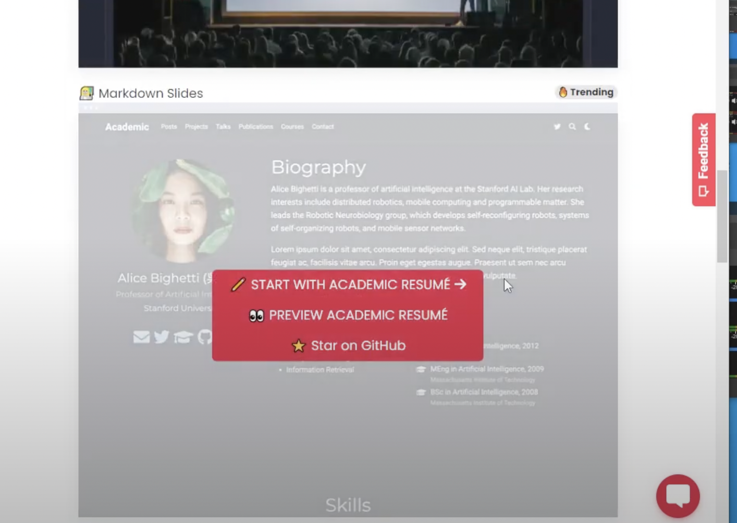{ рис.1 }

Зашли в систему notlify через github и нажали на кнопку запуска создания сайта(рис.1)

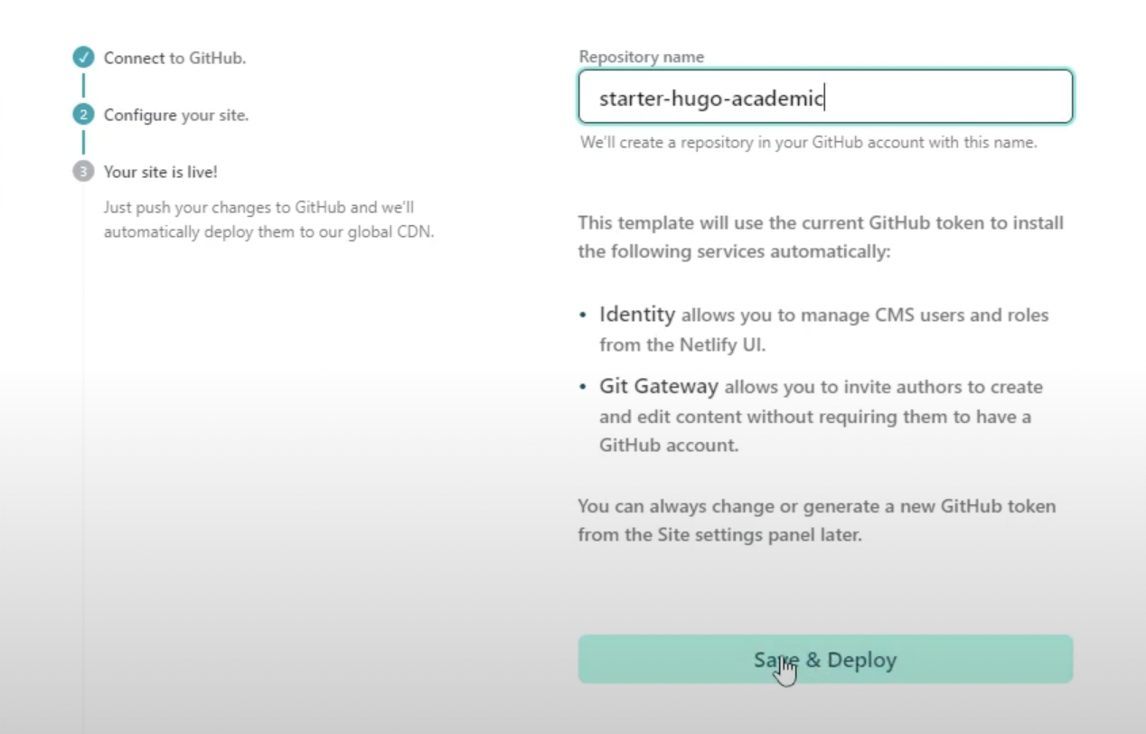{ рис.3 }

Перешли на только что созданный сайт, у нас создался репозиторий (рис.4)

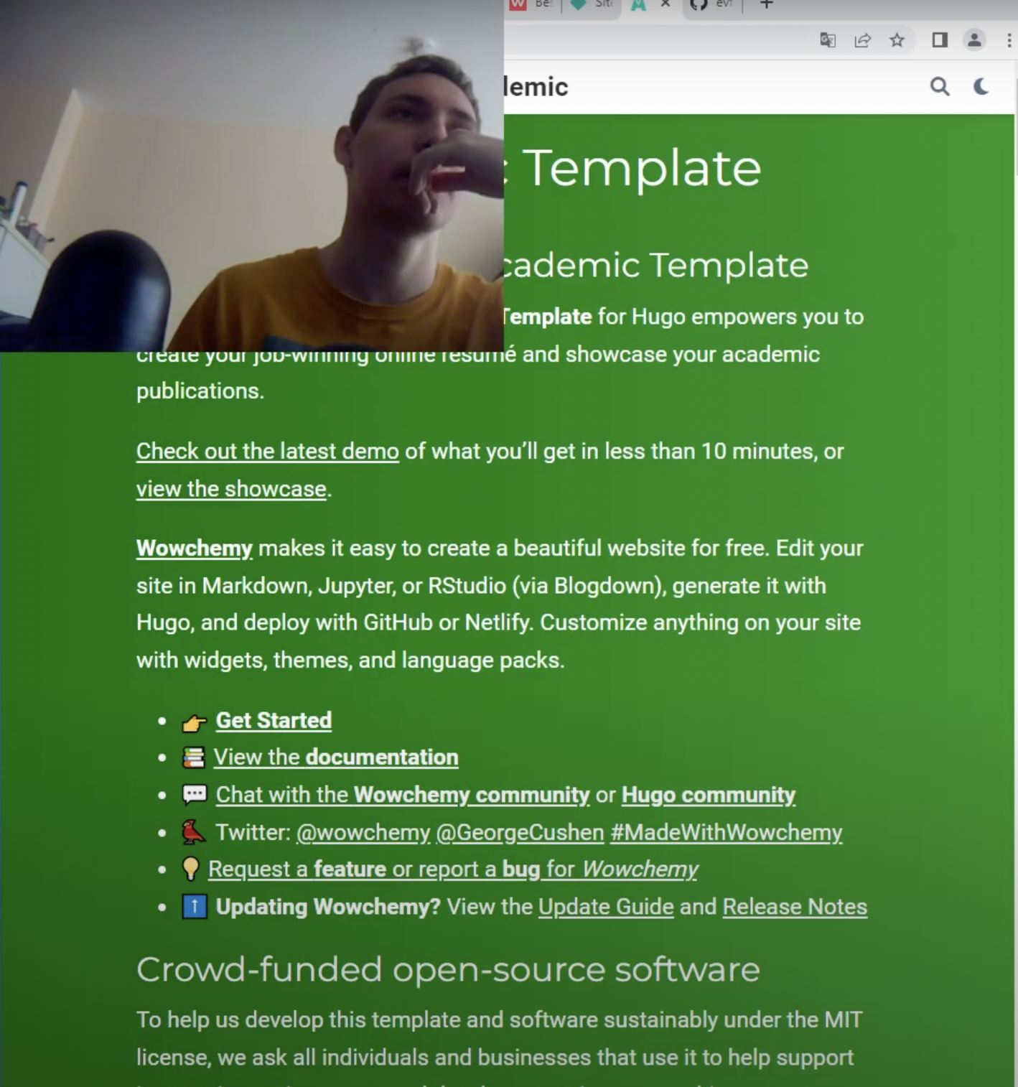{ рис.4 }

Поменяли URLs сайта на своё имя пользователя (рис.5)

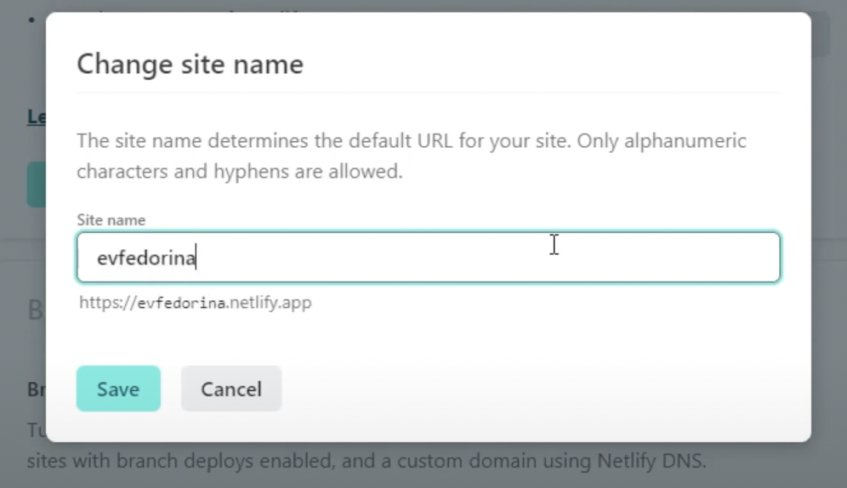{ рис.5 }

В новом репозитории зашли в настройки и pages и “выбрать тему” (рис.6)

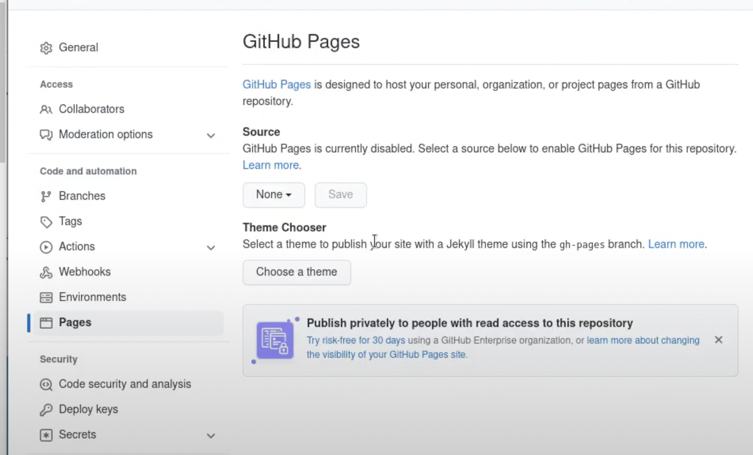{ рис.6 }

После выбора темы заготовки нажали на “создать” и перешли на созданную заготовку в github pages (рис.7)

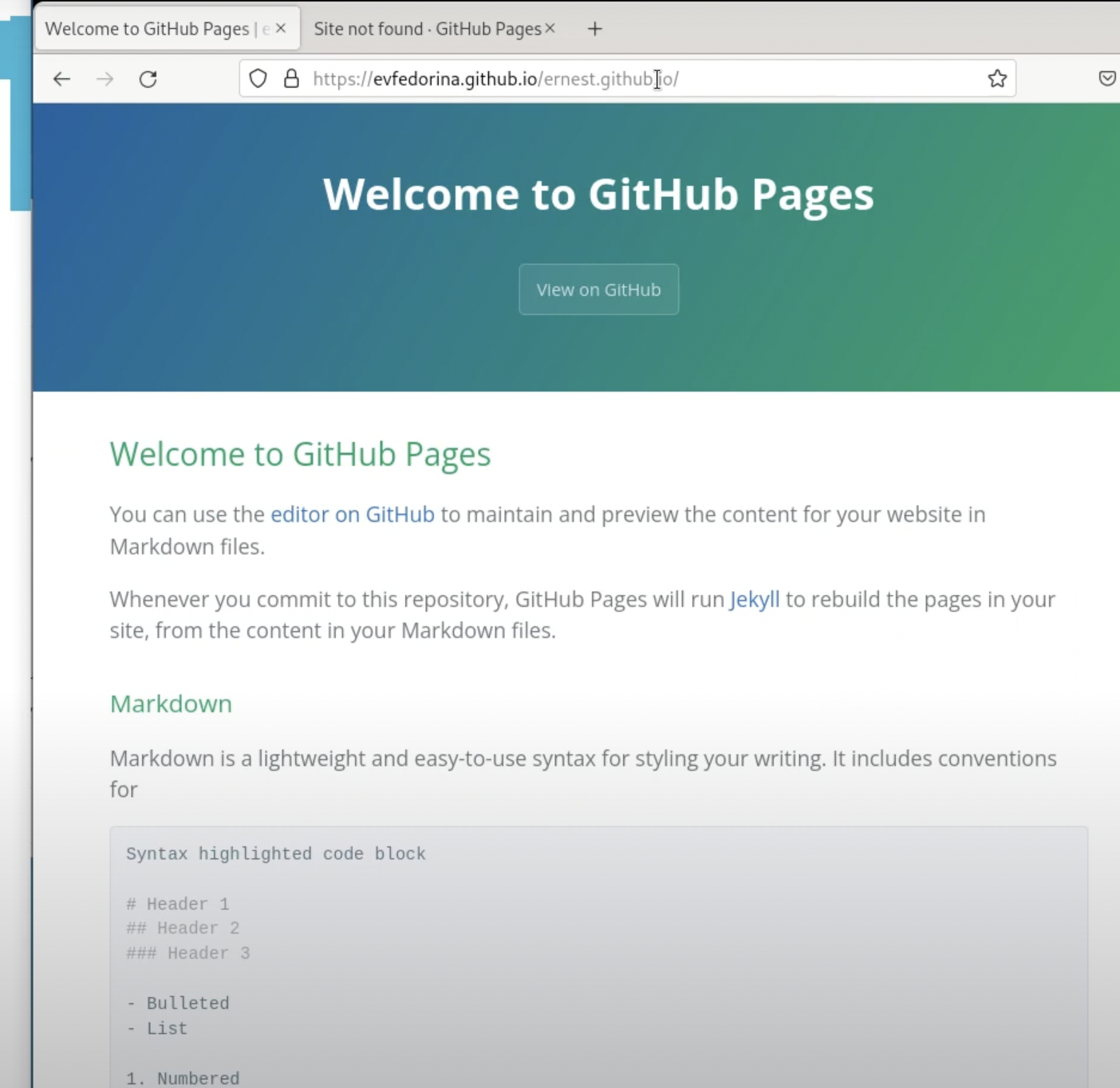{ рис.7 }

# Выводы

Научились создавать сайт по шаблону, а также размещать на Github pages заготовки для персонального сайта.